Скворцова Наталья Игоревна,
заведующий отделом сопровождения
профориентационной работы
и работы с одаренными детьми
Муниципального бюджетного учреждения
города Костромы
«Городской центр обеспечения
качества образования»

Образовательный туризм в решение профориентационных задач
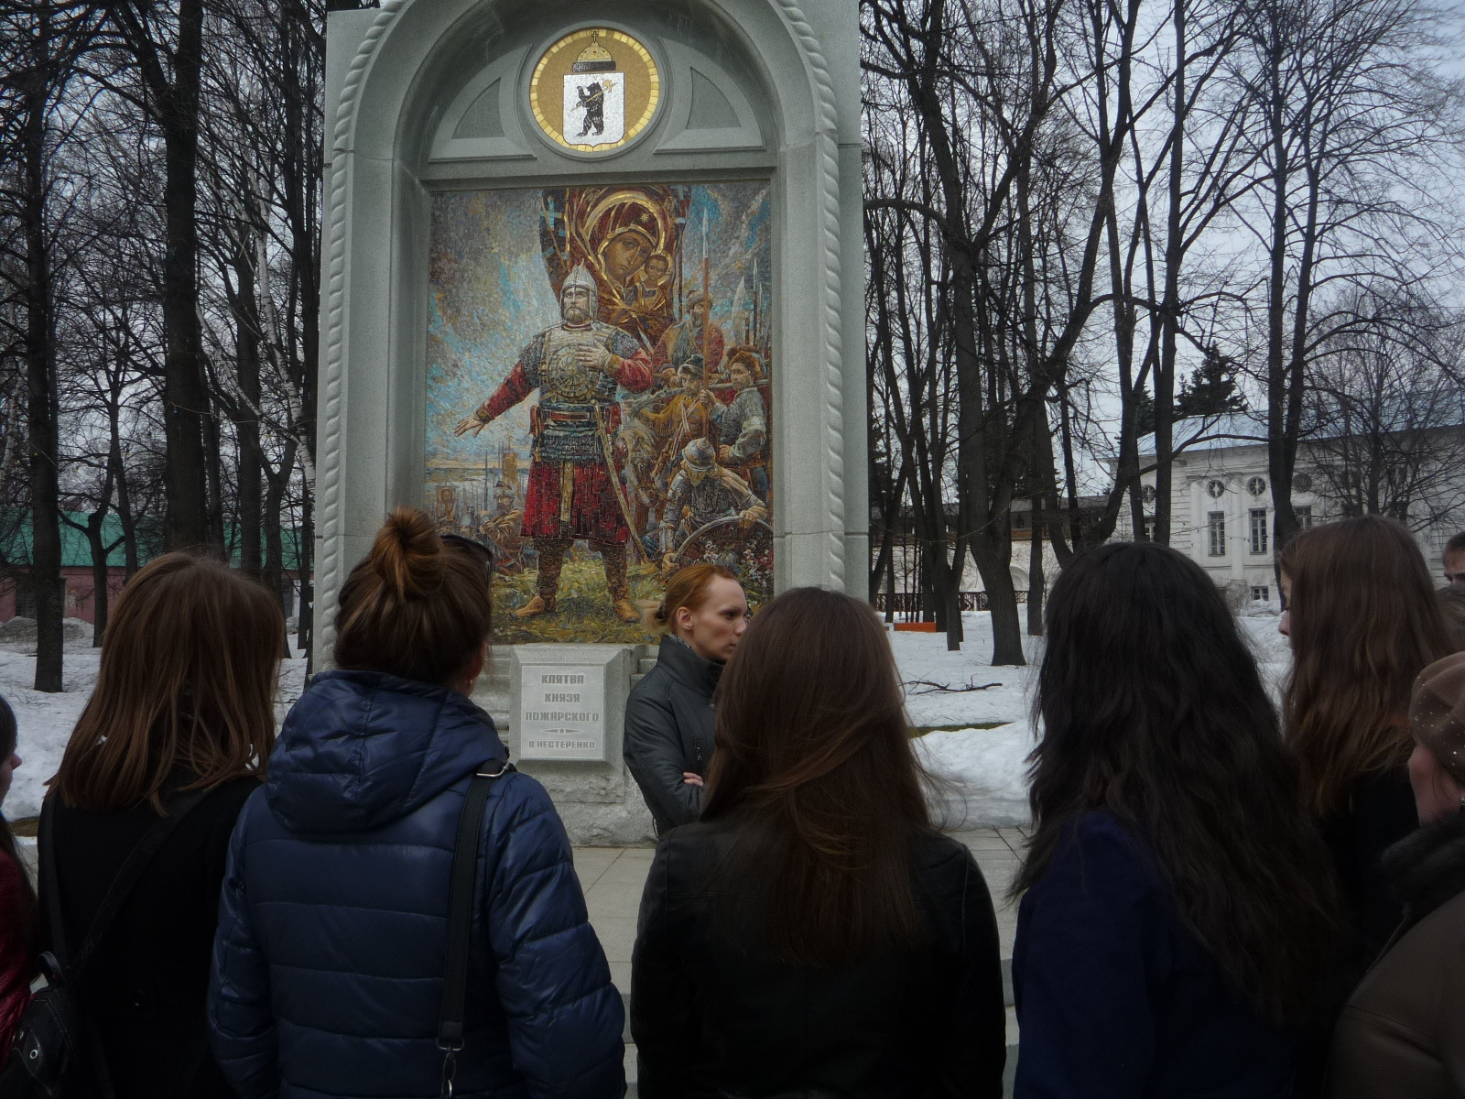
Образовательный туризм - туристская поездка, в которой турист совмещает отдых с обучением. В России формирование традиции образовательных путешествий связано с именем Петра I, посылавшего дворян в Европу на учебу. Согласно последним данным, сейчас в России рынок образовательного туризма находится в зачаточном состоянии.
Сфера образовательного туризма охватывает все виды обучения и просвещения, которые осуществляются вне постоянного места жительства. В настоящее время наиболее популярными стали следующие виды образовательного туризма:
- учебные поездки с целью изучения иностранного языка или тех или иных общеобразовательных или специальных предметов;
- ознакомительные поездки в учреждения, организации и предприятия;
- научные и учебные стажировки в учреждениях, организациях и на предприятиях;
- участие в семинарах, конференциях, съездах, конгрессах, творческих мастерских и мастер-классах, цель которых обмен опытом и получение новой профессионально важной информации;
- экскурсионно-ознакомительные путешествия по различным городам, природным зонам и странам с целью изучения исторических и научно-культурных ценностей.
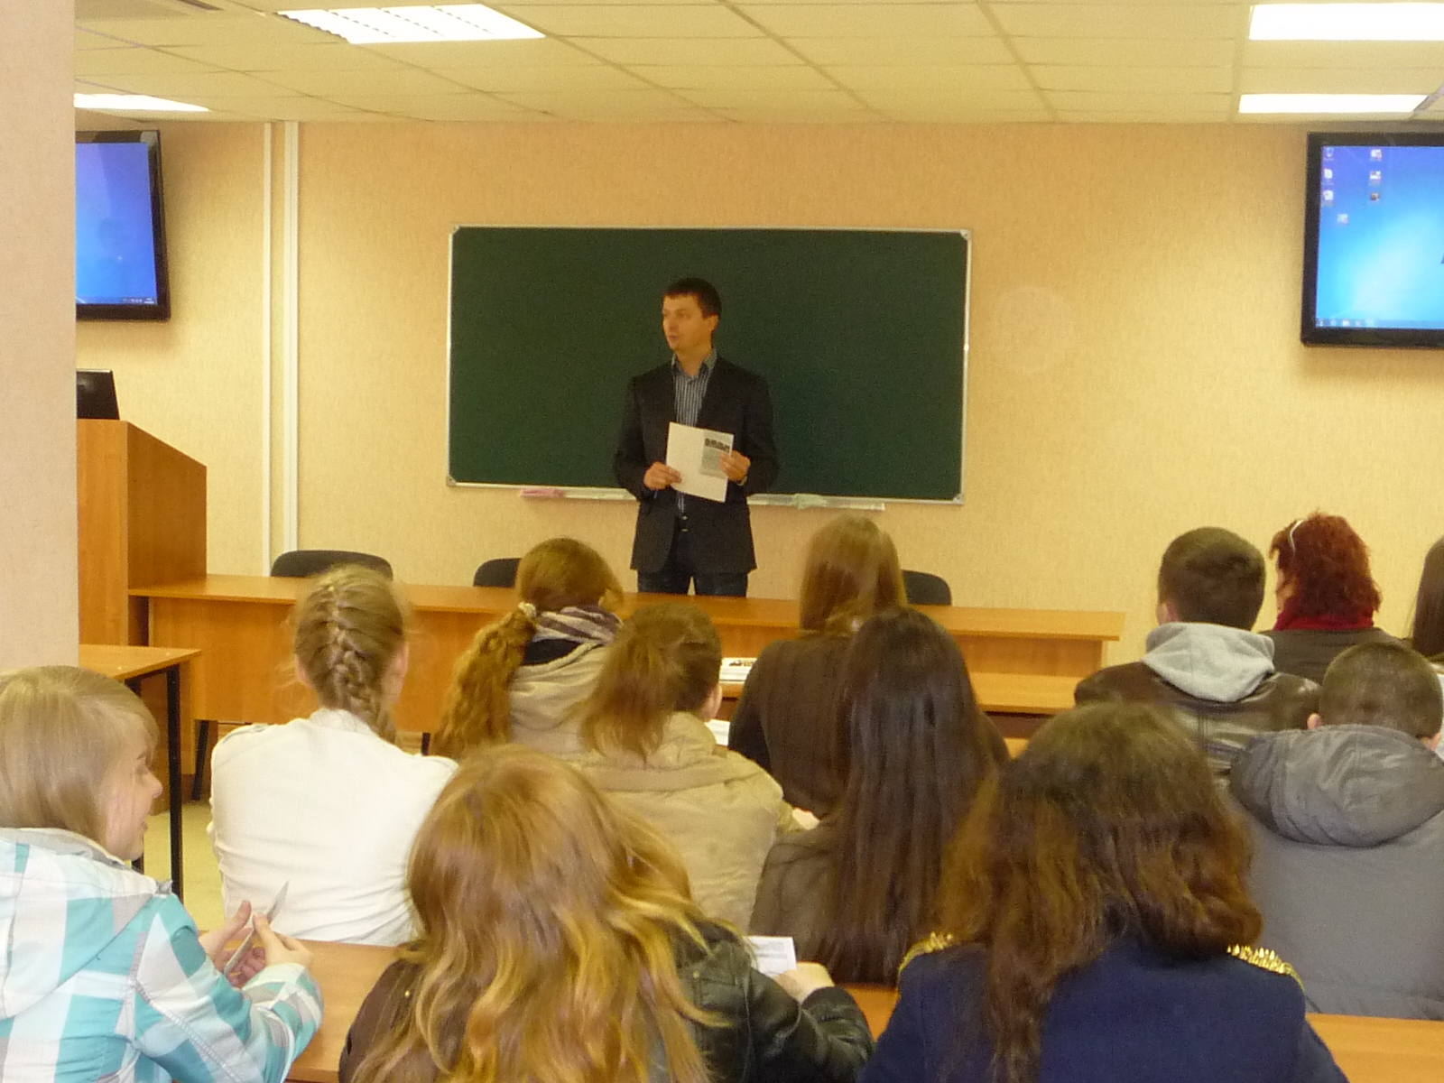
Изучив потребности выпускников школ города Костромы в помощи по вопросам профессионального самоопределения, в муниципальный план профориентационной работы включено посещение учреждений профобразования региона. Во время поездок старшеклассники посещают не только учреждения профобразования, но и музеи, выставки и памятники культуры других городов.
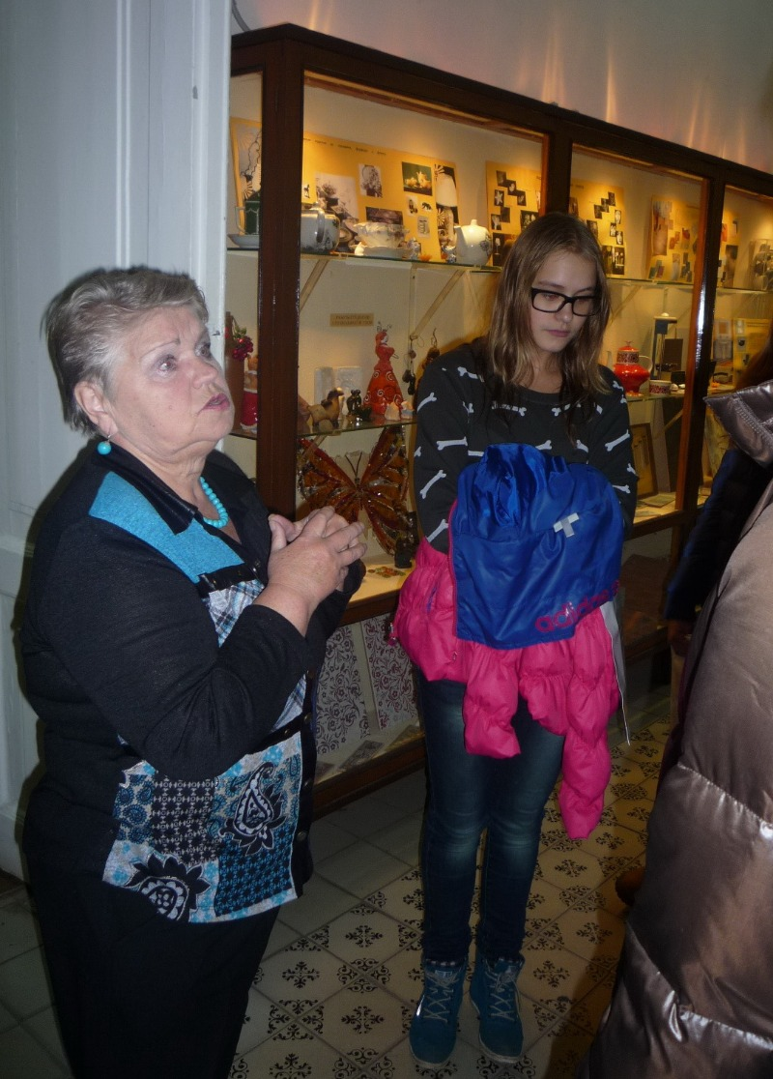
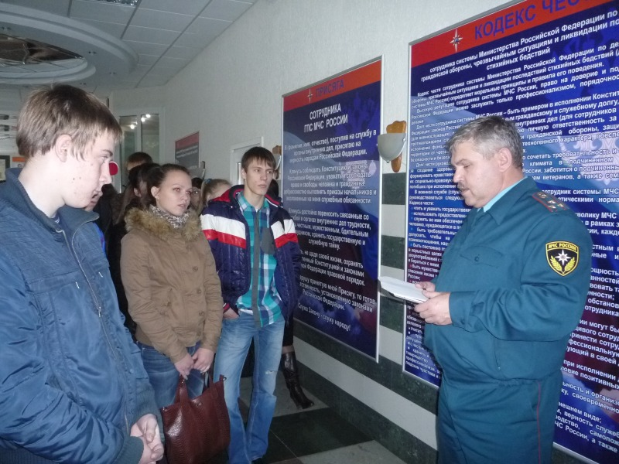
Так 9 и 10 октября учащиеся старших классов школ города Костромы посетили учреждения высшего профессионального образования городов Ярославль и Иваново. В городе Ярославль 153 школьника встречали в ЯГУ им. П.Г. Демидова, Ярославской медицинской академии, Ярославском государственном техническом университете. Завершилась поездка посещением экспозиции «Музыка и время», Ярославского художественного музея, Музея истории города Ярославль. В Иванове 45 школьников посетили Ивановскую государственную медицинскую академию, Ивановский государственный химико-технологический университет, Ивановский институт противопожарной службы МЧС России, Ивановский государственный энергетический институт. Учащиеся познакомились со специальностями обучения, и правилами поступления. Во время встреч особое внимание уделялось специальностям, которые в настоящее время востребованы на рынке труда города Костромы.
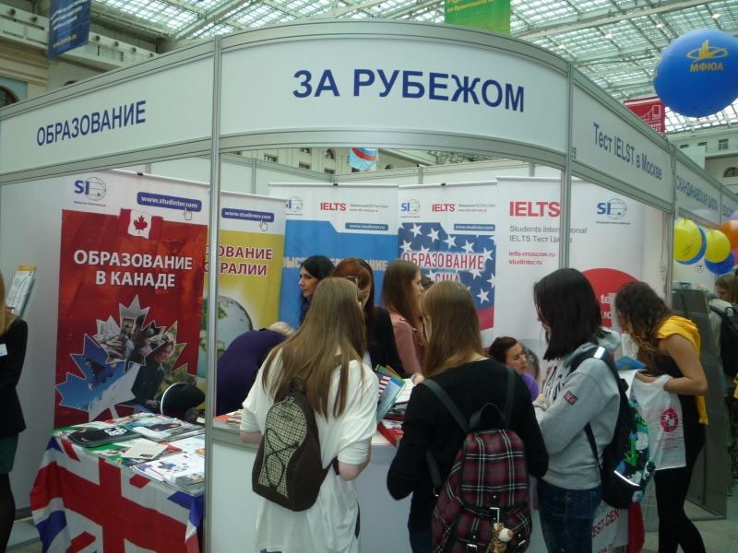
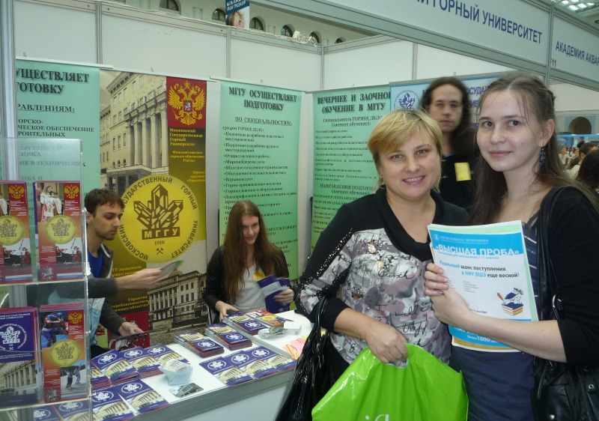
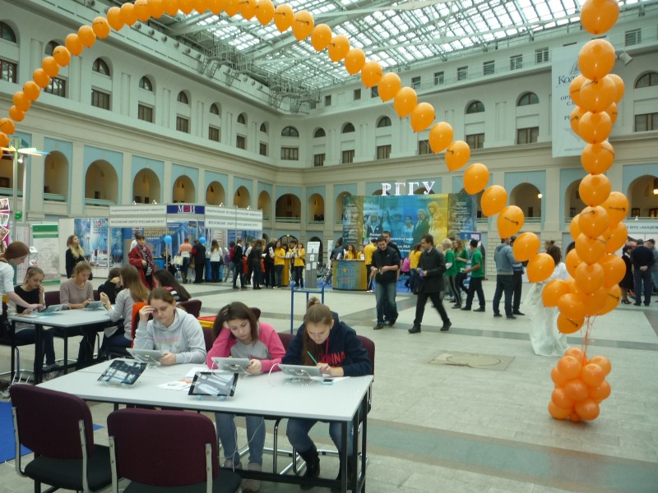
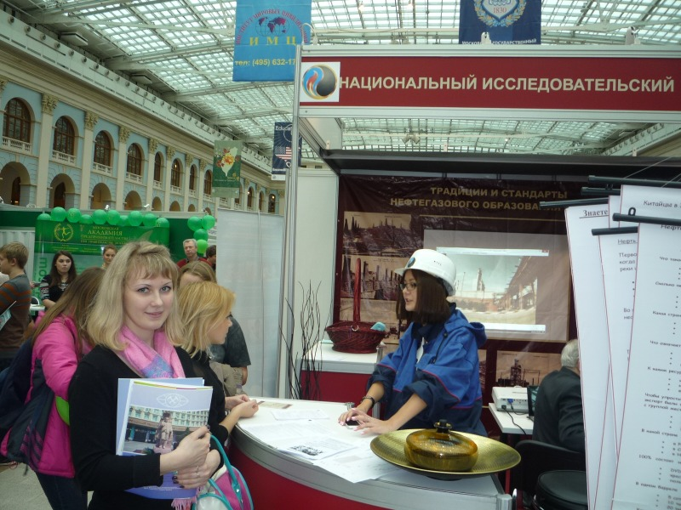
8 ноября 35 учащихся 10-11-х классов школ города Костромы посетили 38-ю Московскую международную выставку «Образование и карьера», проходившую в Гостином дворе (город Москва). Школьники пообщались с преподавателями и представителями приемных комиссий вузов, получили ответы на все важные вопросы: на кого учат, кто учит, результаты каких ЕГЭ принимают, какой проходной балл был в прошлом году, поговорили со студентами, которые сами не так давно были посетителями выставки, а теперь могут рассказать о своем вузе. Кроме того, прямо на стендах вузов будущие выпускники смогли сдать пробный ЕГЭ, пройти тест на профессиональные склонности и способности, а также получить консультацию психологов и тренеров. В рамках выставки работали мастер-классы специалистов из различных областей, телемосты и презентации. Все самое интересное и актуальное о специальностях и направлениях обучения представили более 100 учреждений профессионального образования, как в России, так и за рубежом. Завершилась поездка старшеклассников в столицу четырехчасовой обзорной экскурсией с посещением Красной площади, смотровой площадки на Воробьевых горах и множества других достопримечательностей.
Популярность образовательного туризма стремительно растет. Подавляющее большинство молодых людей в мире склоняются в сторону «полезного отдыха» и Костромские школьники не отстают от мировых тенденций. Мы планируем продолжить наши поездки с целью ознакомления с учреждениями профоборазования и сделать их регулярными.

